Дополнительные сущности
Небольшой видеоразбор сущностей, которые используются в этом домашнем задании. Например, Store, ConnectAccessor, MultipartUploader, reader_iterator и т.д.

Итоговое задание главы
В этом задании вам предстоит написать свой Google Drive, Яндекс.Диск или, возможно, вообще Cloud Mail. Смоделируем ситуацию: вы улетели в отпуск на Гавайи на целый месяц, а ваши коллеги-фронтедеры без устали работали. Они сделали свою часть, написали документацию нужных им методов и даже полезли делать вашу работу, но потом плюнули и решили тоже уехать отдыхать.
Вот что вы нашли на своем рабочем столе: 1. Видео-прототип работы сервиса:
2. Swagger-документацию:

Файл json-документации. Ее можно посмотреть, скопировав и вставив сюда.
drive_server_swagger.json
3. Документацию по Web-Socket:
ссылка
Также они оставили вам код для сервера на aiohttp, в котором уже сделали раздачу фронтенд-файлов. Мы можете посмотреть наработки коллег, запустив сервер с помощью команды ./run_drive_server и перейдя по ссылке, которая появится в консоли. Также в консоли будет выведена ссылка для входа в Minio (S3-хранилище) и логин/пароль для этого.
4. Схему структуры проекта
можно загрузить html ниже для лучше качества

структура KTS Drive.html

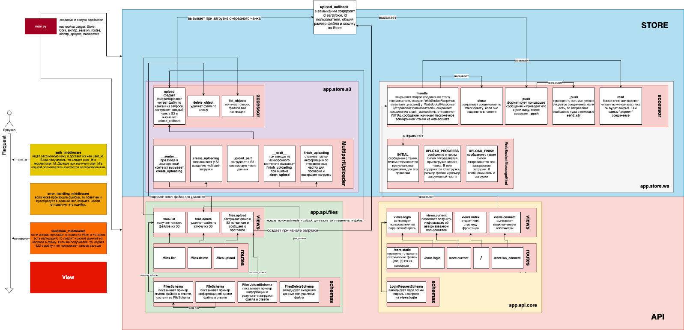

Разбор схемы:

Алгоритм выполнения
Вы посмотрели на сайт и поняли, что будете решать проблемы по мере их поступления:
- Зайти в Minio по ссылке, выведенной при запуске сервера, и создать бакет с именем kts-drive.
- Зайти на сайт, введя правильную логин/пароль (дописать CoreLoginView, CoreCurrentView и auth_middleware)
- Получить список S3-файлов (дописать FilesListView и S3Accessor.list_objects) и проверить их отображение на фронте (например, руками загрузив файл в S3-хранилище)
- Удалить какой-нибудь файл (дописать FilesDeleteView и S3Accessor.delete_object)
- Настроить соединение по web-socket (дописать CoreConnectView и WebSocketAccessor.handle, .read)
- Загрузить файл и отправить все нужные сообщения по web-socket (дописать WebSocketAccessor .push, ._push и CoreFilesView) — в данном задании все файлы загружаются с помощью загрузки по чанкам (MultipartUpload).
- Отшлифовать свой код (сделать все TODO)
Запустить сервер можно командой в терминале ./run_drive_server, а запустить тесты для этого задания командой ./run_drive_tests.
Если вы успешно завершили все три задания, то можно запустить ./run_all_tests, чтобы Mercury-задание было засчитано системой.

